绍兴一中 2023 学年学考模拟考
高二政治试卷
一、判断题(本大题共5 小题，每小题1分，共5分。判断下列说法是否正确，正确的请将答题纸相应题号后的T涂黑，错误的请将答题纸相应题号后的F涂黑)
1.坚持和发展中国特色社会主义是百年来党的全部理论和实践的主题。
2.鼓励更多学有所成的大学生做“新农人”，扎根乡村广阔天地，有利于缩小区域差距。
3.新时代我们党以刀刃向内、刮骨疗毒的决心，继续强化监督执纪问责，这表明全面从严治党，关键在严。
4.“震动是地球的常态”这一观点印证了运动是物质固有的根本属性和存在方式。
5.弘扬主旋律，需要加大对“大雪不冻，惊蛰不开”等传统谚语的宣传力度。
二、选择题Ⅰ(本大题共 10 小题，每小题2分，共 20分。每小题列出的四个备选项中只有一个是符合题目要求的，不选、多选、错选均不得分)
6.资本主义社会一切矛盾和冲突的总根源是
A.人类社会的基本矛盾 B.以生产过剩为基本特征的经济危机
C.无产阶级和资产阶级的对立 D.生产社会化和生产资料私人占有之间的矛盾
7.实现中华民族伟大复兴，必须进行伟大斗争、建设伟大工程、推进伟大事业，其中起决定性作用的是
A.伟大斗争 B.党的建设新的伟大工程
C.伟大事业 D.自觉增强“四个自信”
8.毫不动摇的鼓励、支持、引导非公有制经济发展，是基于
①非公有制经济是推动我国经济社会高质量发展的重要力量
②非公经济适应社会化大生产要求是中国式现代化的生力军
③非公有制经济为我国农村富余劳动力转移发挥了重要作用
④非公有制经济能够发挥社会主义国家集中力量办大事优势
A.①② B. ①③ C. ②④ D. ③④
9.社会保障通过国民收入再分配，促进社会公平正义。我国社会保障体系的核心是
A.社会保险 B.社会救助 C.社会福利 D.社会优抚
10.办好中国的事，关键在
A. 党. B.治 C.人民 D.实事求是
11.嵊州市政协聚焦打造15 分钟医保服务圈升级版主题，开展为期两个月的深入调研，走访了嵊州各大医疗机构、乡镇(街道)、流动人口聚集的工业园区等，深入了解基层群众医保服务现状，为政府等相关国家机关建言献策。在这里，嵊州市政协履行的职能是
A.政治协商 B.民主协商 C.民主监督 D.参政议政
12.全面依法治国关系党和国家长治久安。全面推进依法治国的原则有
①尊重和保障公民的权利 ②坚持依法治国和以德治国相结合
③坚持中国共产党的领导 ④坚持以事实为根据以法律为准绳
A. ①② B. ①④ C. ②③ D. ③④
13.关于唯物主义，下列说法不正确的是
A.唯物主义者一味地追求物质财富的满足
B.“时势造英雄”坚持了唯物主义的立场
C.唯物主义在其历史发展中形成了三种基本形态

高二政治试卷 共5页，第 1 页
D.辩证唯物主义认为物质是标志客观实在的哲学范畴
14.“量的进展看起来并不改变什么，而只是增加或减少；但是最后却过渡到了反面去。”黑格尔的这句话蕴含的哲学道理是
A.量变是事物发展的状态 B.质变是量变的必然结果
C.质变为新量变开辟道路 D.抓住时机才能加快发展
15.中华民族精神集中体现了中华民族的整体风貌和精神特征，是中华民族永远的精神火炬。中华民族精神的核心是
A.团结统一 B.爱国主义
C.爱好和平 D.勤劳勇敢
三、选择题Ⅱ(本大题共 15 小题，每小题3 分，共 45分。每小题列出的四个备选项中只有一个是符合题目要求的，不选、多选、错选均不得分)
16.社会主义制度确立后，我国建立起独立的比较完整的工业体系和国民经济体系，农业方面初步满足了占世界四分之一人口的基本生活需求，科技发展取得重要突破，人们的精神面貌得到了极大改变。这些成就证明了
A.中华民族自此富起来了 B.改革开放是决定当代中国命运的关键一招
C.只有社会主义才能救中国 D.社会主义革命是民主主义革命的必然趋势
17.下列用典与习近平新时代中国特色社会主义思想最为核心关键部分的内容，对应一致的是
A.治国有常，利民为本——明确以中国式现代化推动中华民族伟大复兴
B.志合者，不以山海为远——明确中国特色大国外交要推动构建人类命运共同体
C.一箭易断，十箭难折——明确中国特色社会主义事业“五位一体”总体布局
D.不私， 而天下自公----明确建设一支听党指挥、能打胜仗、作风优良的人民军队
18.2023年上半年，宁波市国有企业营业总收入达到1274.68亿元，同比上升 13.92%；谋划项目44个，涵盖生物医药、新材料、数字经济等多个领域；外资招引超年度目标任务7倍。这表明，宁波市国有经济
A.不断优化布局结构 B.借助股份合作制提升资产质量
C.控制国民经济命脉 D.坚持开放发展以实现共同富裕
19.2023 年12月， 国家发展改革委下达第一批增发国债项目清单。第一批项目清单包括包括水利等基础设施灾后恢复重建、东北地区和京津冀受灾地区等高标准农田建设等。这表明，国家发改委在
①优化公共服务 ②完善市场经济体制
③领导民生建设 ④实施宏观经济政策
A. ①② B. ③④ C. ②③ D. ①④
20.新质生产力有别于传统生产力，涉及领域新，技术含量高，依靠创新驱动是其中关键。发展新质生产力
①要积极培育战略性新兴产业 ②利于构筑经济发展新引擎
③要依靠大量资源投入和消耗 ④利于解决发展不平衡问题
A.①② B. ①③ C. ②④ D. ③④
21.下图系2022年全国及分城乡居民人均可支配收入与增速情况

高二政治试卷 共5页，第 2页
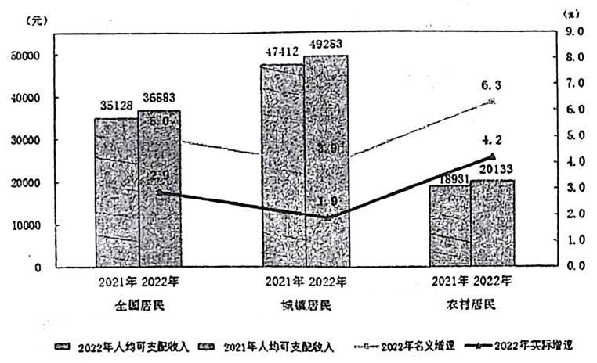

从上图信息，可推断出
A.我国居民收入增长与经济增长同步 B.我国橄榄型分配格局已经初步形成
C.城乡收入差距有进一步缩小的潜质 D.第三次分配促进社会公平作用凸显
22.2023年3月，中共中央决定把全党大兴调查研究作为开展习近平新时代中国特色社会主义思想主题教育活动的重要内容，要求全党深入农村、社区、企业、医院、学校等基层单位，掌握实情，把脉问诊，问计于群众， 问计于实践。党大兴调查研究有利于
①贯彻群众路线，实现党的指导思想与时俱进，提高党的执政能力
②把握发展规律，提高党员干部科学思维能力，创新党的执政方式
③密切联系群众，坚定人民立场，巩固扩大党长期执政的群众基础
④时刻保持清醒，强化责任担当，始终走在时代前列永葆生机活力
A. ①④ B. ①② C. ②③ D. ③④
23.老旧小区人员复杂，没有物业， 日常事务协调难度大。S 市设立联席会议制度，街道和社区党组织牵头，由党员代表、人大代表、居民代表、社会组织等组建对话平台，充分讨论，共同破解小区改造和治理僵局。这一做法的工作特色是
A.动员社会力量，吸纳多元主体合理表达，共建共治
B.通过协商民主凝聚共识，推动日常管理工作程序化
C. 发扬人民民主，听取行业意见，促进社会和谐稳定
D.履行国家职能， 自觉接受人民监督，切实解决问题
24.第十四届全国人民代表大会第一次会议通过关于修改《中华人民共和国立法法》的决定，新修订的立法法增加“立法应当坚持和发展全过程人民民主，尊重和保障人权，保障和促进社会公平正义”等条款，符合新时期的新要求新期待。立法法的修订是基于
①提高执法能力，加强人权司法保障 ②建设法治国家，提高立法质量效能
③顺应时代要求，健全立法体制机制 ④营造守法氛围，促进社会公平正义
A. ①② B. ①④ C. ②③ D. ③④
25.华舍派出所开展日常检查时发现，某酒店未按规定在显著位置张贴禁毒警示标志，但民警却未像往常一样当场开出行政处罚决定书，而是对此轻微违法行为进行了警示教育。该执法行为依据的是《绍兴市柯桥区公安行政违法行为首违不罚实施办法》。首违不罚，使执法兼具尺度与温度。此举有利于
A.杜绝随意执法，推动政务公开，不断提升执法机关的公信力
B.完善执法程序，保障裁判结果合法合理，推动法律有效实施

高二政治试卷 共5页，第 3 页
C.增强法治的道德底蕴，调动人民投身依法治国实践的积极性
D.优化执法方式，融法、理、情于一体，提升执法形象和效果
26.12 月 18日甘肃积石山县发生6.2 级地震， 习近平总书记高度重视并作出重要指示，要尽最大努力集中力量保障人民群众生命财产安全。下面观点与材料中蕴含的哲理相同的是
A.金无足赤， 人无完人 B.千里之行，始于足下
C.提要钩玄，纲举目张 D.乱生于治，怯生于勇
27.下列选项与下图漫画寓意一致的是
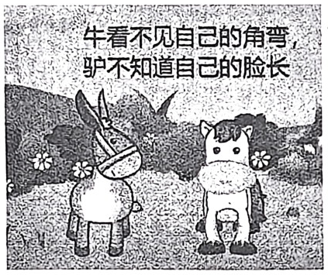
①人的认识往往受到主观因素的制约 ②要勇于直面问题、客观全面地认识自我
③实践是检验认识真理性的唯一标准 ④价值判断与选择要自觉站在人民立场上
A. ①② B. ①④ C. ②③ D. ③④
28.2023年十大流行语于近日发布。流行语是时代的反光镜，折射社会生活面貌。比如“人工智能大模型”，反映出以ChatGPT等为代表的人工智能正在走进一个全新时代。这印证了
①人工智能决定社会变革 ②意识是物质世界长期发展的产物
③社会存在决定社会意识 ④社会意识能够正确反映社会存在
A.①② B. ①③ C. ②④ D. ③④
29.有观点认为，中华优秀传统文化在经济、政治、文化、生态、教育、外交等方面的基本思想，在今天仍有积极价值。以下说法能佐证此观点的有
①人类命运共同体理念是天下为公等中国智慧的升华
②当下， “烧香拜佛”、 “卜卦算命”受到年轻人追捧
③中国的瓷器名扬四海，在中世纪的西方比黄金还要贵
④“己所不欲，勿施于人”是处理国际间关系的黄金法则
A. ①③ B. ①④ C. ②③ D. ②④
30.习近平总书记在党的二十大报告中指出， “中国共产党为什么能， 中国特色社会主义为什么好，归根到底是马克思主义行，是中国化时代化的马克思主义行。”上述论断对我国建设文化强国的启示是
A.要发展多元文化，坚持以人民为中心
B.要立足时代之基，解决时代的特定问题
C. 要立足中国国情，不断推动马克思主义中国化
D.要弘扬科学精神，坚定对社会主义先进文化的自信
四、综合题(本大题共2小题，共30分)
31.材料一： 为持续擦亮民营经济金名片，浙江出台促进民营经济高质量发展的若干措施：严格实行“非禁即入”，不得额外对民间投资主体设置准入条件，建立市场准入壁垒投诉和处理回应机制；完善社会信用激励约束机制，推动实现各信用信息平台协同信用修复；积极支持股权投资和创业投资份额转让试点，拓宽创业投资的退出渠道。

高二政治试卷 共5页，第 4 页
材料二：浙江义乌的民营经济书写着“莫名其妙”、 “无中生有”和“点石成金”的传奇。改革开放初期，缺乏自然资源的义乌，认清现实，找准妙招，以量体裁衣的持续改革破解发展难题，历经六代市场更迭，一步步成长为“世界超市”。进入二十一世纪，为规范小商品市场的发展，让义乌在“无中生有”的路上“一往无前”，义乌市政府持续优化职能部门组织架构、设立权力清单“明白墙”、严肃处理吃拿卡要， 同时推动商户制订行业规章进行自我管理。新时代，在成本上涨和东南亚制造业崛起的压力下，义乌人迎难而上，借鉴其他行业“走出去”的成功经验， 趋利避害， 抓住时机，插上“一带一路”与“互联网+”的翅膀，“点石成金”。
结合材料，运用《经济与社会》、 《政治与法治》、 《哲学与文化》中的相关知识，回答下列问题：
(1)结合材料一，运用“市场体系”的知识，说明浙江是如何打造民营经济金名片促进经济高质量发展的。 (8分)
(2)结合材料二，运用哲学与文化中哲学的相关知识，评析改革开放初期或新时代义乌的发展。 (8分)
(温馨提示：如果对两个时期的发展都评析，只给书写在前面的答案评分)
(3)结合材料二，从“法治中国建设”的角度，分析进入二十一世纪义乌政府的作为对小商品市场发展的意义。 (6分)

32.中国大运河由京杭大运河、隋唐大运河和浙东运河组成，是世界上现存距离最长的运河。大运河是“无形”的文化遗存，蕴含着中华民族独特的精神品质，运河两岸见证了前人治理河道的丰富经验，依河而居的水乡人民在沿河贸易、引水灌溉中丰富了天人相合、兼容并蓄的思想厚度，南来北往的文人商贾、能工巧匠借助融融运河把各自的璀璨文化交融汇集。大运河也是“有形”的遗存，是活态的文化遗产，对大运河沿线古迹遗存及周边生态的环境治理，大运河核心区内千余项非遗项目的展览，不断满足着人民群众日益增长的公共文化服务需求。习近平总书记强调，大运河文化是中国优秀传统文化的重要组成部分，要在保护、传承、利用上下功夫， 让古老大运河焕发时代新风貌。
结合材料，运用《中国特色社会主义》、 《哲学与文化》中的相关知识，回答下列问题：
(1)运用中国特色社会主义相关知识，谈谈保护、传承、利用大运河文化的意义。 (4分)
(2)运用“文化传承与文化创新”的知识，为让“古老大运河焕发时代新风貌”提两条建议并说明理由。 (4分)

高二政治试卷 共5页，第 5 页

